Datos de alumno
GEMA ONDIVIELA PARRA<gemaparra01@gmail.com>

Práctica de hugo

Nota 8,5
En la descripción de la carga de una página web, está bastante incompleto. Falta especificar más procesos durante la solicitud y entrega
La parte que describes de ajax creo que habría que concretarla un poco mejor, no es una descripción del todo correcta.
Te falta la parte de idiomas y otras aspectos que se piden en el enunciado.
La descripción se parece mucho a la de un compañero
MRM (Pablo Marco)

Práctica 2: Sintaxis (1 / 2) (Varios ficheros)

Nota 8
Siempre que puedas evitar la concatenación, debes hacerlo, si no, estás empleando tiempo de proceso de forma improductiva

No sé por qué declaras la constante cien, solo se pide edad
Por otro lado los identificadores de constantes, debería de ir siempre en mayúsculas, en ambos casos empleas minúsculas
Tu sumas los pares de los 101 primeros números, no es lo que se pide

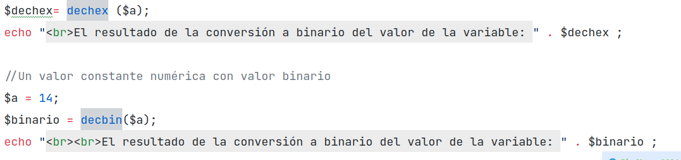
Mucho mejor
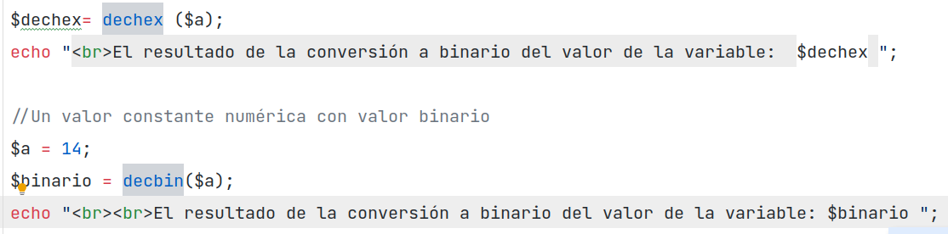
Tienes muchas coincidencias con código de otro/s compañero/s. Está bien que compartáis dudas y posibles soluciones, pero en este caso, hay coincidencias en la escritura de sentencias. Esto no modifica tu nota, pero lo quiero comentar.

Práctica 3: Sintaxis (2/2) (Un fichero comentado largo)

Nota 8,5
El nombre y apellido se pedía que fuera entrecomillado
Hablando de echo y print, dices
echo "<li> Ambas funciones nos permiten….

Pero ninguna de los dos operadores son funciones ….
Luego sí que indicas que echo no es realmente una función…, pero solo lo especificas de echo.
Los tipos de las variables, no había que forzarlos, solo con el valor asignado y ver su tipo con la función gettype
Respecto a setlocale, no estableces la fecha en francés y en castellano, y se pedía los tres idiomas.
El resto está bien, y bien explicado lo de strtotime ….
Lo de la edad no había que hacerlo con clases, si no con algorítmica

Práctica 4: Adivina un número

Nota 10
La práctica funciona muy bien y el estilo queda muy agradable
Funciona bien, pero en la ejecución me deja dar a jugar, sin elegir ninguna opción (mayor, menor …), y no debería
Lo mismo que no dejas ir directamente a jugar sin pasar por index, no deberías dejar cargar fin.php directamente desde el navegador
Igualmente vuelvo a encontrar coincidencias.

Práctica 5: Agenda

Nota 9
Tu fichero php se llama Ondiviela_Parra_Gema_PracticaAgenda.php , pero en el action del form estableces index.php por lo que no me funciona su ejecución
Adaptando esto lo ejecuto
Si presiono añadir contacto sin escribir nada, no dice nada (tampoco hace nada )?????
No limpias de caracteres en blanco los nombres, lo que me si introduzco Alicia y Alicia (con un espacio en blanco, genera dos veces la misma entrada en lugar de cambiar el número esto te produce situaciones como la siguiente, que no debería:
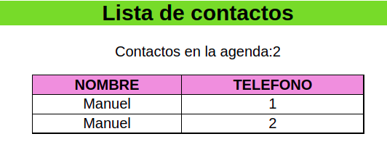
El código está muy bien estructurado. Lo único que te comentaría es
$error = "Contacto eliminado";
No parece que ese mensaje sea de error, y eso despista.

